**TUGAS PRAKTIK SISTEM OPERASI**

**Jilid 3**

**BOOTABLE USB**



**Oleh :**

**Nama : Rosi Arif Mulyadi**

**NRP : 3121522021**

**Prodi : D3 Teknik Informatika PENS PSDKU Sumenep**

**Kelas : 1 ITA D3 Sumenep**

**Dosen :**

**Fadilah Fahrul Hardiansyah S.ST., M. Kom**

**POLITEKNIK ELEKTRONIKA NEGERI SURABAYA**

**TUJUAN PEMBELAJARAN**

1. Mahasiswa dapat membuat bootable USB.

**DASAR TEORI**

Untuk menginstall Sistem Operasi pada komputer kita dapat menggunakan CD (Compact Disk). Tapi ada beberapa perangkat yang tidak disertai dengan CD/DVD Player Drive sehingga kita kesulitan untuk menginstall Sistem Operasi kedalam perangkat tersebut. Biasanya kita bisa memanfaatkan portable CD/DVD Player. Namun akan menjadi masalah baru jika kita tidak memiliki portable CD/DVD Player. Sehingga kita harus mencari cara lain untuk menginstal Sistem Operasi.

Cara lain untuk menginstall Sistem Operasi dalam komputer adalah dengan menggunakan USB Flash Disk. Kita dapat membuat bootable drive dengan USB Flash sehingga kita dapat memasukkan installer Sistem Operasi kedalam USB Flash. Selain mengubah USB menjadi bootable drive, kita juga harus mengatur urutan booting di dalam BIOS. Karena jika tidak BIOS akan mengarahkan untuk booting ke Hard Disk dan bukan ke USB yang telah kita siapkan.

Pada praktikum ini kita akan mencoba untuk membuat Bootable USB. Ada beberapa cara untuk membuat bootable USB. Salah satu cara yang paling mudah adalah dengan memanfaatkan aplikasi untuk generate bootable USB seperti Rufus, YUMI, WinUSB Maker, dan berbagai macam aplikasi lain. Selain menggunakan aplikasi-aplikasi tersebut kita juga dapat membuatnya dengan cara manual menggunakan coomand promt yang pastinya lebih susah. Dalam praktikum ini kita akan mencoba cara yang mudah dan cara yang susah untuk membuat Bootable USB.

**TUGAS PENDAHULUAN**

1. Siapkan USB Flash Disk dengan size cukup untuk menampung Installer Windows!

2. Siapkan aplikasi Rufus!

3. Siapkan File Installer Windows!

4. Buat laporan alat dan bahan yang dibutuhkan untuk praktikum ini lengkap dengan spesifikasi masing-masing!

**PERCOBAAN**

**Percobaan 1 : Cara Manual**

Langkah Percobaan:

1. Pastikan USB Drive terpasang pada komputer anda.

2. Cari dan buka Command Prompt (CMD) as an Administrator.

3. Selanjutnya, kita harus membuka Disk Management Utility using Command Prompt (CMD). Untuk melakukannya silahkan ketik diskpart kemudian tekan Enter. 114.

4. Setelah itu kita tampilkan list drive yang terpasang pada komputer. Untuk melakukannya ketik list disk kemudian Enter.

5. Kemudian pilihlah USB drive anda dengan mengetik: select disk # dan tekan Enter. Ganti tanda # dengan nomor USB Drive anda.

6. Kemudian ketik perintah clean untuk membersihkan data USB.

7. Selanjutnya adalah membuat bootable USB dengan perintah: create partition primary.

8. Kemudian pilih partisi yang telah dibuat pada proses sebelumnya dengan perintah: select partition 1. 9. Setelah itu ketik: active dan tekan Enter.

10. Langkah selanjutnya adalah memformat partisi tersebut dengan perintah: format fs=fat32.

11. Kemudian tambahkan perintah: assign.

12. Langkah terakhir adalah copy seluruh Windows installer file ke dalam USB drive. (anda dapat meng-copy file tersebut dengan meng-ekstrak ISO atau CD Installer Windows).

13. Finish.

Hasil :

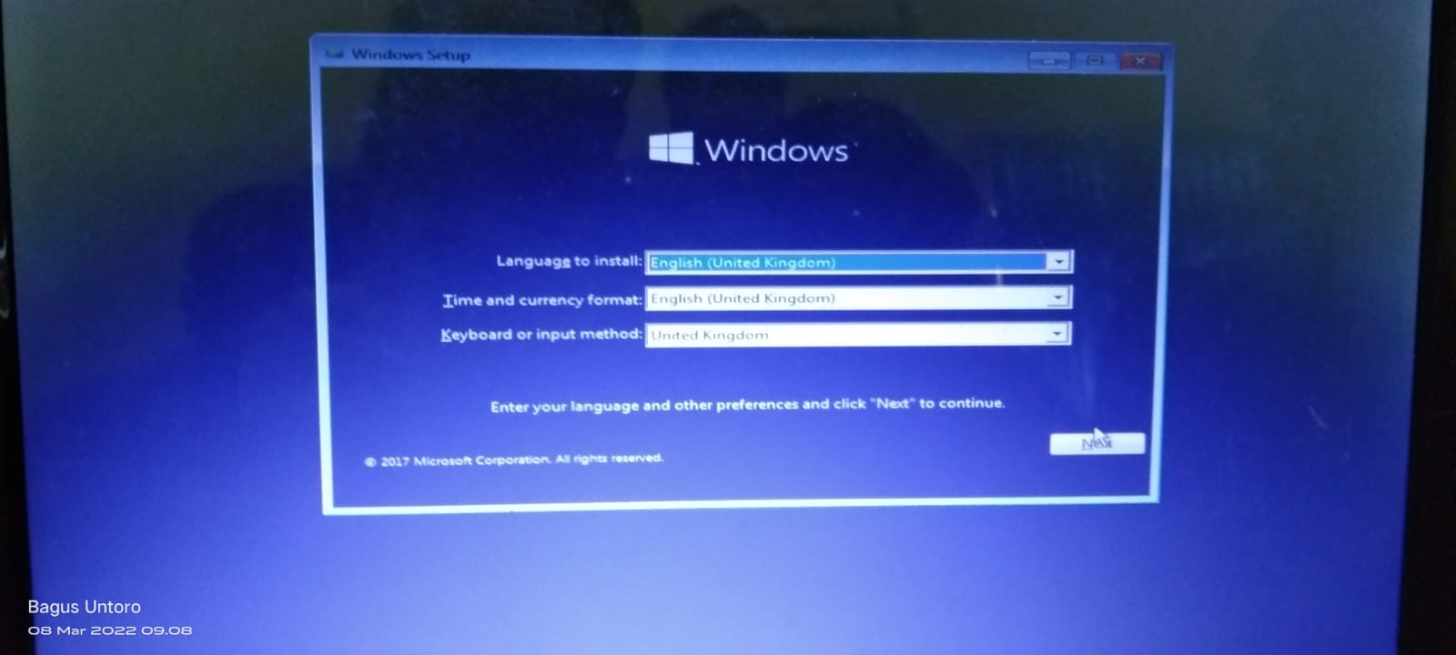

**Percobaan 2 : Cara Mudah**

Jika dirasa menggunakan cara manual terlalu susah, maka anda bisa menggunakan cara mudah untuk membuat bootable USB. Berikut adalah langkah percobaannya:

1. Klik dan jalankan Rufus.exe.

2. Setelah aplikasi rufus berjalan kemudian plug-in USB anda.

3. Setelah itu carilah perintah “Create a Bootable USB Drive”.

4. Dan dari drop down menu pilihlah ISO Image.

5. Kemudian klik tombol disebelah drop down dan pilihlah Windows 10 ISO (sesuai versi windows anda)

6. Terakhir klik Start dan tunggu hingga proses selesai.

7. Finish.

Hasil :

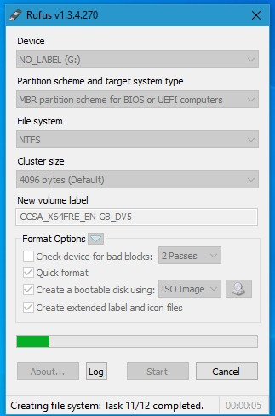

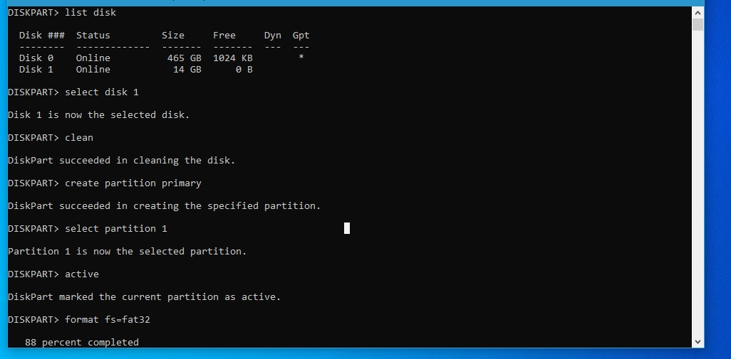

**TUGAS**

1. Catat waktu yang anda butuhkan untuk masing-masing percobaan 1 dan 2!.

Jawab :

* Untuk percobaan 1 saya membutuhkan waktu antara 1-5 menit.
* Untuk percobaan 2 saya membutuhkan waktu sekitar 10-15 menit.

2. Catat jumlah langkah yang anda butuhkan untuk mengerjakan percobaan 1 dan 2! (satu klik dianggap 1 langkah, ketik 1 karakter/tombol juga dianggap 1 langkah).

Jawab :

* Jika saya pribadi langkah-langkah saya ada 13 untuk percobaan 1 dengan hasil 1 di bawah langkah-langkah tersebut.
* Dan untuk percobaan 2 saya menggunakan langkah-langkah ada 7 dengan 2 hasil di bawah langkah-langkah tersebut.

3. Buatlah analisa berdasarkan total waktu dan jumlah langkah untuk masing-masing percobaan.

Jawab :

* Saya untuk percobaan 1 membutuhkan waktu 1-5 menit untuk langkah-langkah yang berjumlah 13 dengan hasil 1 capture proses di bawah langkah-langkah tersebut.
* Dan untuk percobaan 2 membutuhkan waktu 10-15 menit untuk langkah-langkah yang berjumlah 7 dengan hasil 2 capture proses di bawah langkah-langkah tersebut.

**KESIMPULAN**

Pada saat menginstall Sistem Operasi pada komputer kita dapat menggunakan CD (Compact Disk). Tapi ada beberapa perangkat yang tidak disertai dengan CD/DVD Player Drive sehingga kita kesulitan untuk menginstall Sistem Operasi kedalam perangkat tersebut. Biasanya kita bisa memanfaatkan portable CD/DVD Player. Namun akan menjadi masalah baru jika kita tidak memiliki portable CD/DVD Player. Sehingga kita harus mencari cara lain untuk menginstal Sistem Operasi.